Ngày Thương binh - Liệt sỹ 27/7 hàng năm là ngày lễ kỷ niệm quan trọng, có ý nghĩa nhân văn sâu sắc; đây là dịp toàn Đảng, toàn dân và toàn quân ta kính cẩn tưởng nhớ, tri ân các bậc cách mạng tiền bối, anh hùng liệt sỹ, những người con ưu tú của dân tộc đã dũng cảm chiến đấu, anh dũng hy sinh; biết ơn các thương binh đã cống hiến một phần xương máu của mình trong sự nghiệp đấu tranh giải phóng dân tộc, thống nhất đất nước, cũng như trong công cuộc xây dựng và bảo vệ Tổ quốc.
Được sự chỉ đạo của chi ủy chi bộ nhà trường, bên cạnh hoạt động thắp nến tri ân tại nghia trang liệt sĩ, nhà trường phối kết hợp với công đoàn đã tổ chức đến thăm hỏi, tặng quà tri ân các gia đình chính sách, thương, bệnh binh là thân nhân của CĐV trong trường.
Đây là hoạt động thường niên có ý nghĩa to lớn, thể hiện đạo lý “Uống nước nhớ nguồn”, “Đền ơn đáp nghĩa”. Qua đó, nâng cao lòng tự hào về truyền thống anh hùng, cách mạng của dân tộc Việt Nam, giáo dục ý thức trách nhiệm và lòng biết ơn sâu sắc các anh hùng liệt sĩ, thương binh, bệnh binh và những người có công với cách mạng, góp phần bồi đắp nét đẹp truyền thống trong đời sống xã hội, trong lối sống và ứng xử của thế hệ tiếp bước cha ông..
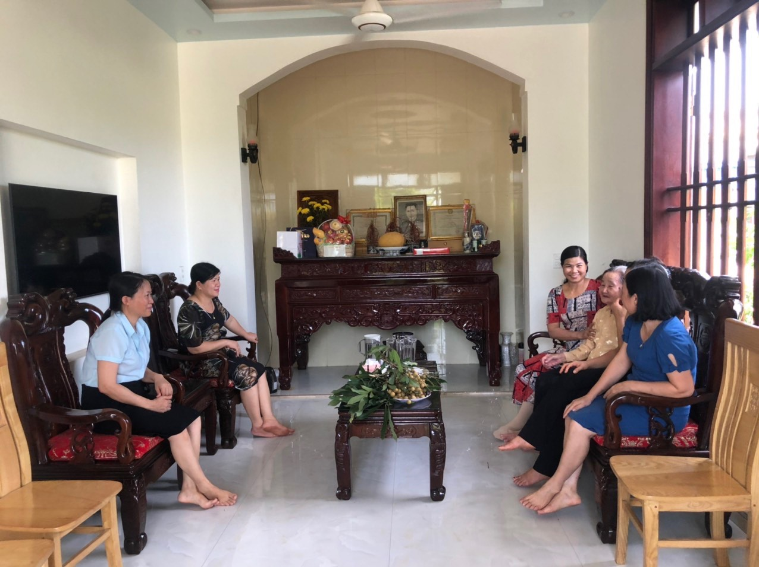

Thăm và tặng quà gia đình liệt sỹ Lê Tất Tìu thôn Đồn Nam
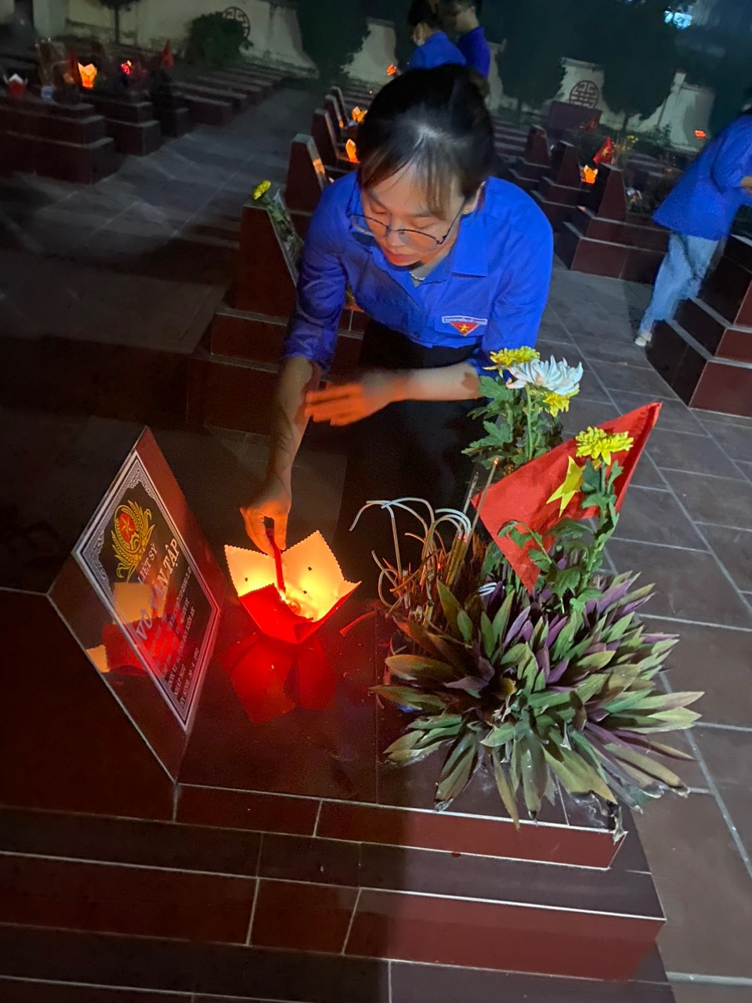
Chi đoàn nhà trường tham gia thắp nến tri ân
tại Nghĩa trang liệt sĩ xã Vinh Quang

